# Теоретическая часть

* Понятие о NodeJS, установка NodeJS
* Понятие о пакетах NodeJS, команда установки пакетов
* Понятие о языке TypeScript
* Компиляция приложений на TypeScript, использование файла tsconfig.ts
* Понятие о файле конфигурации приложения package.json
* Основы синтаксиса TypeScript

# Практическая часть

**Задача 1.** Установите [**Node.JS**](https://nodejs.org/ru/), и с его помощью установите [**TypeScript**](https://www.typescriptlang.org/) глобально. Разработайте приложение TypeScript с выводом обработанных данных на страницу HTML по заданию.

Создайте класс с открытыми полями *a, b* для хранения параметров вычисления выражений 14 и 15, методами z1v14(), z2v14(), z1v15(), z2v15() для вычислений z1, z2 выражений 14, 15 соответственно.

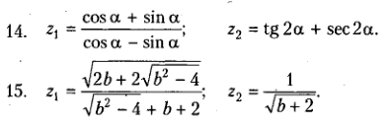

Выполните вычисления для 5 пар значений *a, b*.

# Дополнительно

Запись занятия можно скачать [**по этой ссылке**](https://cloud.mail.ru/public/CJt5/NXghmT1GQ), материалы занятия в прикрепленном архиве.